Психодинамическая теория
Психодинамическая теория лучше всего представлена в работах Анны Роу, хотя и Роберт Хоппок развивает подобные идеи, подчеркивая значение бессознательной мотивации и удовлетворения эмоциональных потребностей. А.Роу считает, что профессиональные интересы развиваются в результате взаимодействия между родителями и их детьми. Выбор карьеры отражает желание удовлетворить потребности, которые не были удовлетворены родителями в детстве. С психодинамической точки зрения формировании жизненных стереотипов происходит, прежде всего, в течение нескольких первых лет детства. А.Роу полагает, что существует бессознательное побуждение, сформированное в этот период, которое влияет на выбор людьми такой карьеры, в которой эти потребности могут быть выражены и удовлетворены.
А.Роу описывает три различных стереотипа отношений между родителями и детьми (см. рис. 2). Первый стереотип характеризуется эмоциональной концентрацией на детях. Стереотип принимает одну из двух форм. Первая форма – это гиперопёка, при которой родители слишком много делают для детей и поддерживают их зависимость. Другая форма – сверхтребовательность, при которой родители концентрируются на достижениях детей. У детей, которые растут в подобной среде, обычно вырабатывается потребность в постоянной обратной связи и поощрении. Они часто выбирают карьеры, которые обеспечивают общественное признание, например исполнительское искусство.
Второй стереотип воспитания детей – это отстраненность от них. Существуют два экстремальных проявления этого стереотипа. Первый заключается в пренебрежении родительскими обязанностями, при котором для удовлетворения потребностей детей прилагается чрезвычайно мало усилий. Второй стереотип представляет собой отказ от воспитания, при котором вообще не предпринимается никаких усилий, чтобы удовлетворить потребности ребенка. А.Роу полагает, что дети, воспитанные в таких условиях, в жизни концентрируются на карьере, представляющее научный и технический интерес, находя в этом удовлетворение. Они более склонны иметь дело с предметами и идеями.
Наконец, последний стереотип отношений между родителями и детьми – это принятие детей. Принятие может быть непреднамеренным или более активным проявлением любви; в любом случае поощряется независимость детей. Дети из таких семей обычно выбирают карьеру, которая уравновешивает личностные и неличностные аспекты жизни, например карьеру учителя или консультанта.
Модель, на которой базируется психодинамическое консультирование по вопросам карьеры, была впервые предложена Бордином. Его точка зрения, основанная на психодинамических теориях типа теории А.Роу, сводится к тому, что выбор карьеры обусловливается потребностями клиента и является эволюционным по характеру. Главное ограничение подхода – его чрезмерная концентрация на внутренних факторах, таких как мотивация и недостаток внимания к внешним переменным. Процесс консультирования по вопросам карьеры с этой точки зрения кажется чрезмерно сложным.
Более конкретная, но достаточно сложная модификация психодинамического подхода к карьерному консультированию основывается на работе Марри Боуена и дополняется Мак-Голдриком и Герсоном. Согласно этому подходу, уникальность человека связана с семьей, в которой он вырос. Один из способов исследовать семейные стереотипы состоит в составлении семейных или карьерных генограмм. Окииши использовал метод генограмм и психодинамическую теорию для проведения консультирования студентов-старшекурсников по вопросам карьеры. Результаты, полученные Окииши, подтвердили, что сложное психодинамическое консультирование по вопросам карьеры по-прежнему остается полезным.

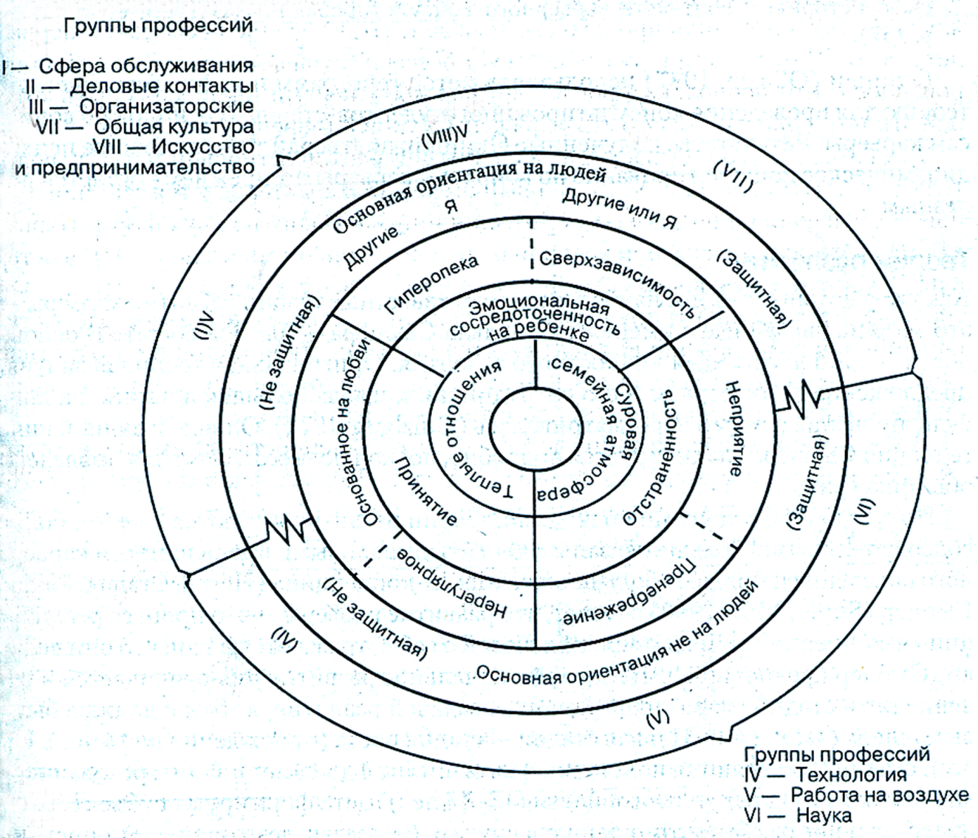
Рис. 2. Концептуализация видов деятельности по А.Роу

